02.04.2013 зимне- весенняя микро экспедиция UA1CEG/p/QRP.
( ТПП «Приятель-8» 10116 кГц, 3 ватта, диполь)

В общем-то должна быть весна… Уже 100% пора быть весне, у нас прекрасная зимняя погода!.
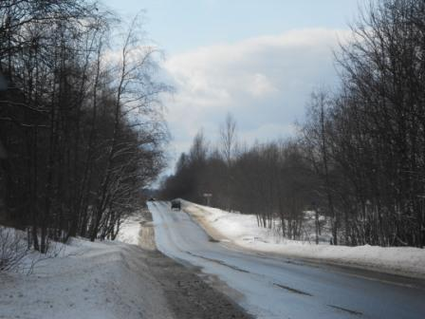
На солнце весьма неплохо, шоссе мокрое, оттаяло.
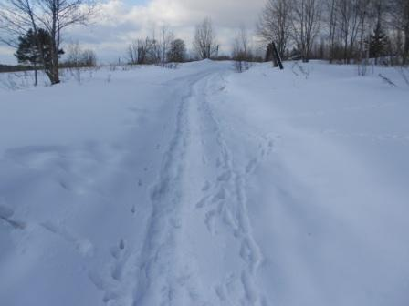

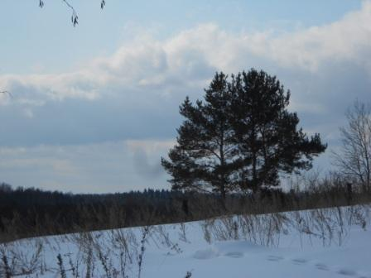

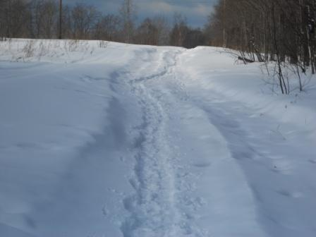

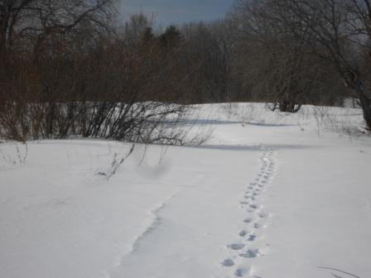

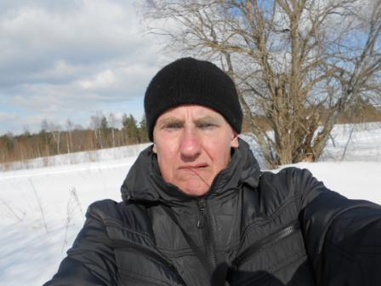

Фотографируюсь, погода в общем-то отличная, хотя и зимняя..

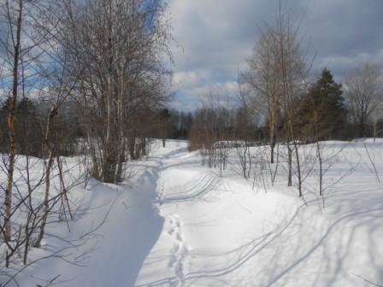

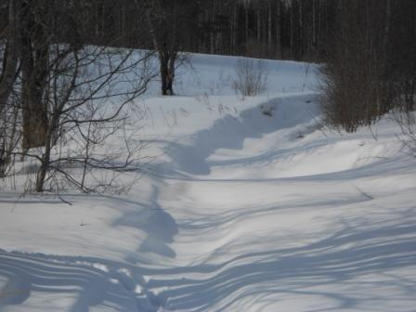

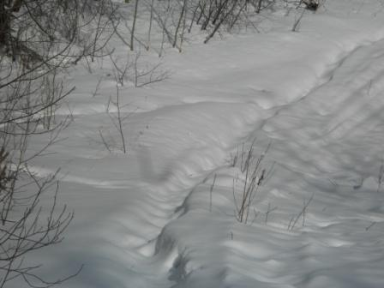

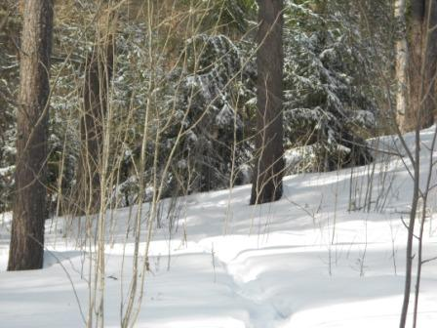
Вероятно, заметно, что это 2-е апреля…

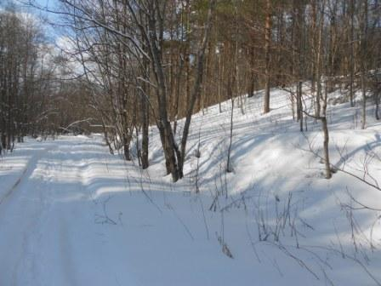

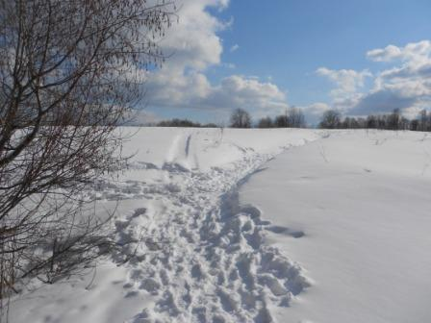

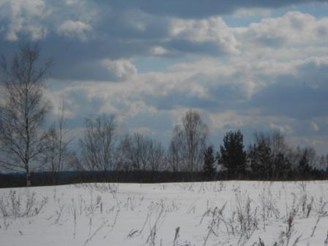

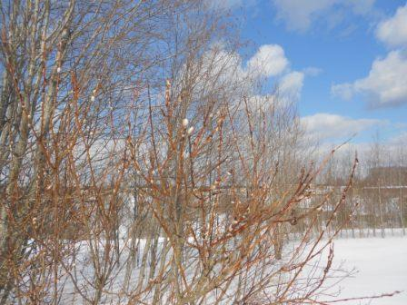

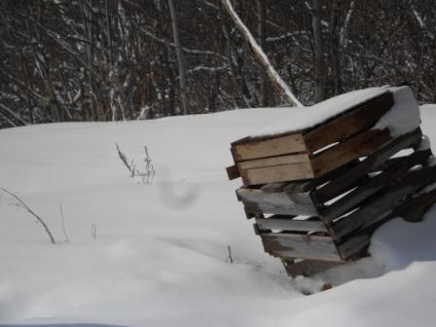
Импровизированный стол для работы QRP/p на открытой площадке основательно занесло снегом.
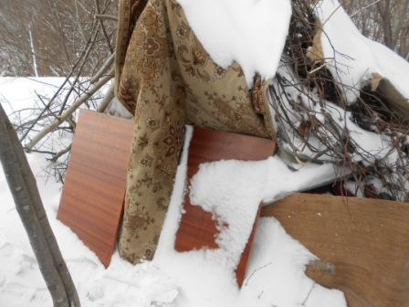
«Вигвам» оттаял, решаю работать отсюда.
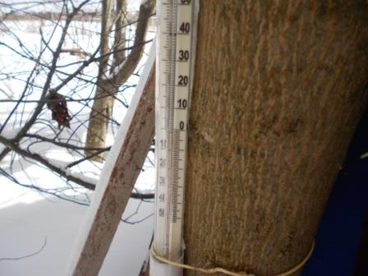
-1 градус, неплохо… но для апреля могло быть и теплее!
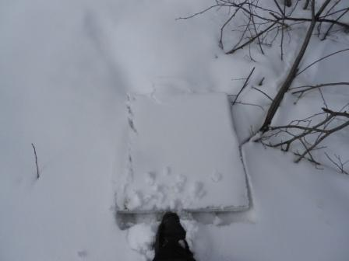
Нахожу в снегу кормушку для птиц и насыпаю зёрнышек птичкам.
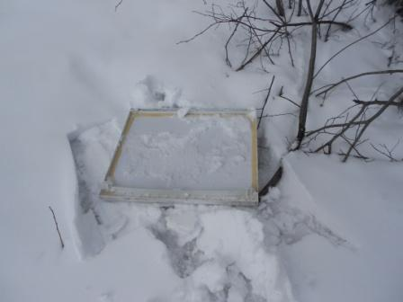

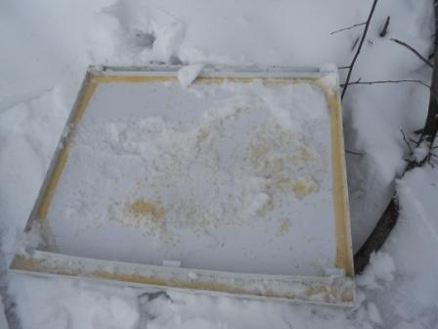

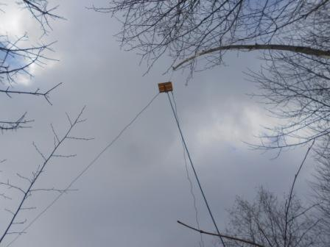
Дельта для 14 мГц, на которую я планировал работать…

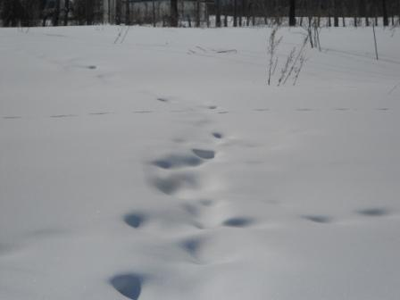
Это, кстати, моя дорожка к «радио- вигваму», занесло тропинку…

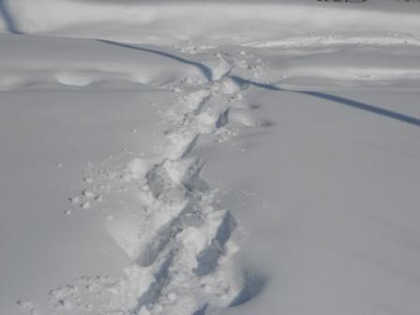
Пробираюсь, иначе и не скажешь, только собьёшься немного- как проваливаешься в снег выше колена.

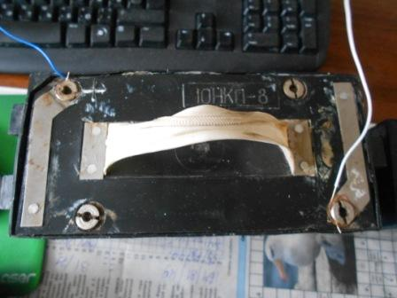

Сегодня у меня практическая проверка щёлочного аккумулятора.
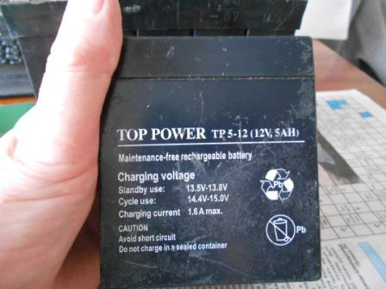
Длительное время я эксплуатирую вот эти аккумуляторы. Но, похоже, они заканчивают свой ресурс…
Я давно желал обзавестись отечественными щёлочными аккумуляторами. Достаточное количество банок щёлочных аккумуляторов у меня есть, кто помнит в Р-105 были какие-то 2НКН.. такие довольно громоздкие, с ручками для переноски. Так и ни разу их и не вынес в леса- поля, громоздкие, тяжёлые, да ещё нужно их проводами соединять между собой…
На работе, в металломе, по рекомендации сослуживца, обнаруживаю вышвырнутую аккумуляторную батарею:
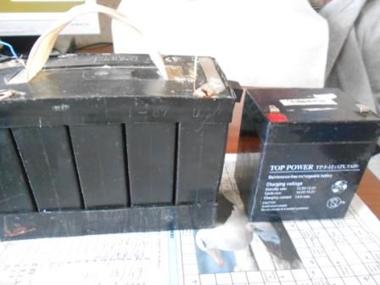
«0» остаточного напряжения, выпуск 1987 года. Отмыл от грязи, насколько было возможно и, без особой надежды на успех, зарядил. Ничего, зарядился аккумулятор, было сомнение, а держит ли он заряд? Оказалось- держит.
Тут уж просто стало интересно. Это же удивительно, какие отличные аккумуляторы!
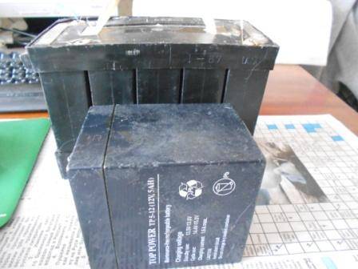
10 НКП-8, несколько больше размерами и весом. Но, имеет массу достоинств- не нужно бояться его перезарядить, допускает экстренную зарядку током до 8А. Хотя я и не собираюсь пользоваться экстренной зарядкой. Очень низкий саморазряд, отлично работает при низких и, тем более, высоких температурах от -45 до +45 градусов, при нормальном, не форсированном, режиме зарядки не требует выворачивания крышек банок. Щелочные аккумуляторы, фактически, не боятся коротких замыканий и не подвержены сульфатации. Срок службы щёлочных аккумуляторов больше, чем кислотных.
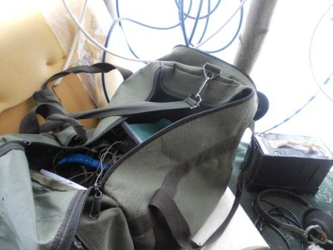
Испытывая понятный азарт, начинаю развёртывать радио. В «вигваме» отлично, просто уютно, т.к. солнце ощутимо греет сквозь плёнку.
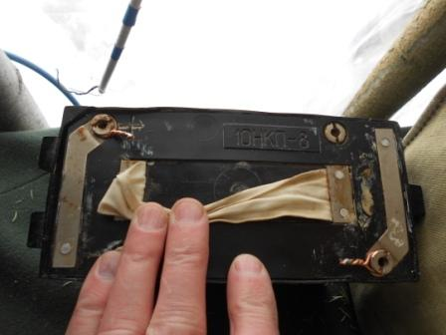
У аккумулятора прижимные контакты, я быстренько прикрутил проволоку для подключения радио к аккумулятору. Временно…, «временно», обычно означает- длительно.

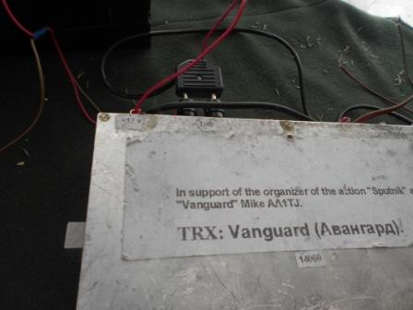

Подключаю «Аванград», как раз в это время ярко светило солнце. Раздаётся хлопок! Из трансивера вырвалось облако густого, специфического дыма. Из-за яркого солнца, перепутал выводы аккумулятора.
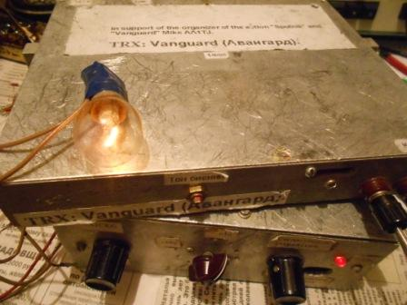
Уже дома, проверяю аппарат. Неисправность нужно устранить. Передатчик работает исправно.
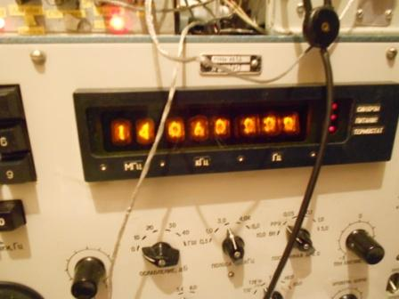

Сигнал нормальный, частота соответствует!
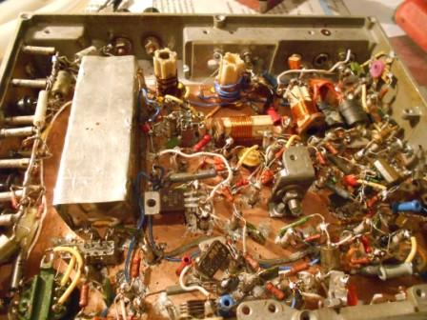

Снимаю крышку и… облегчённо вздыхаю! Мелочь! Пустяк… Сгорел электролитический конденсатор, при этом так нагрелся, что пайка отвалилась.
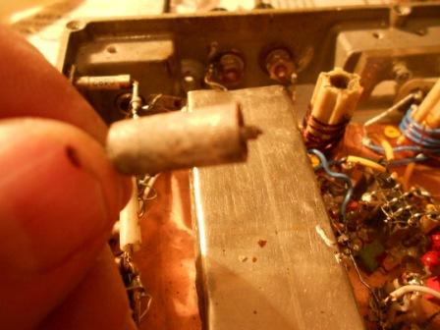
Вот этот сгоревший конденсатор.
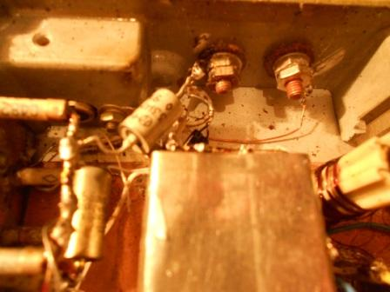
Впаиваю исправный и, трансивер, как новенький.
Но, это уже дома, по возвращении из микро- экспедиции. А в лесах-полях я, убираю “Vanguard” и начинаю работать на «Приятеле-8», 10116 кгц.

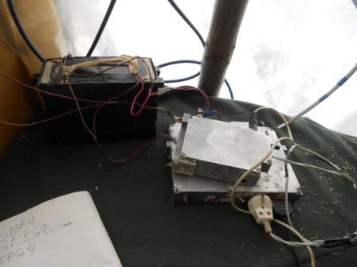
На 10113 работает SP3FGQ/QRP. Лучше сказать, «около 10113» работает SP3FGQ, несколько попыток его вызвать успехом не увенчались. Частоты у меня 2 и они фиксированы, а полоса пропускания трансивера прямого преобразования широкая, я слышу SP3FGQ, но он меня нет…
Перехожу на 10116 и начинаю, вполне успешно, работать на общий вызов. Частота «чистая», никаких помех и дают мне рапорта, частенько, 599.
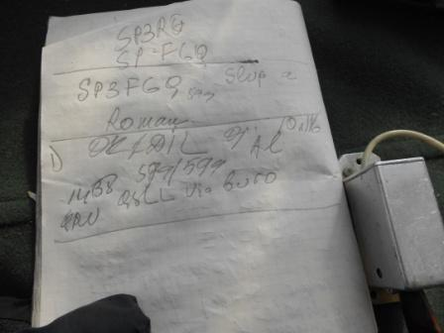

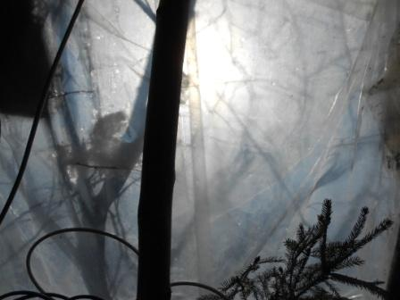
Солнце ощутимо греет сквозь плёнку.

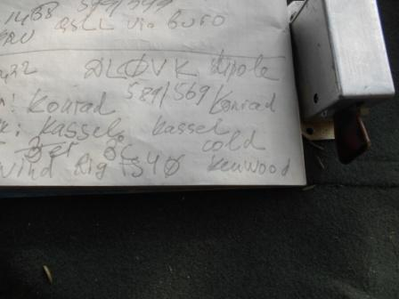

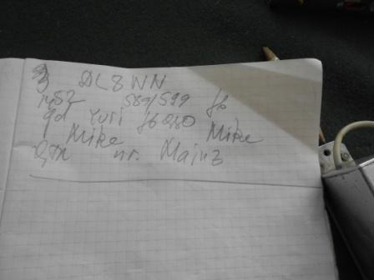

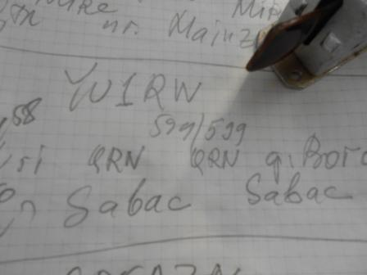

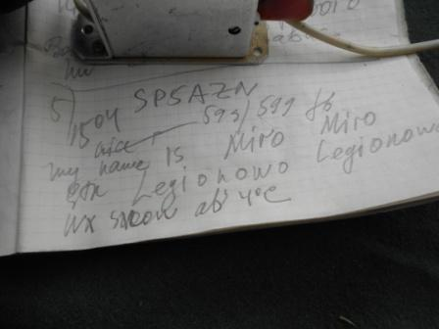

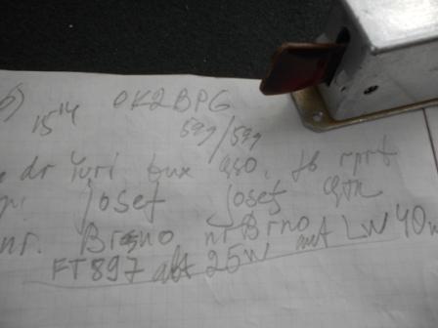

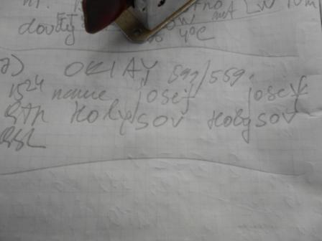

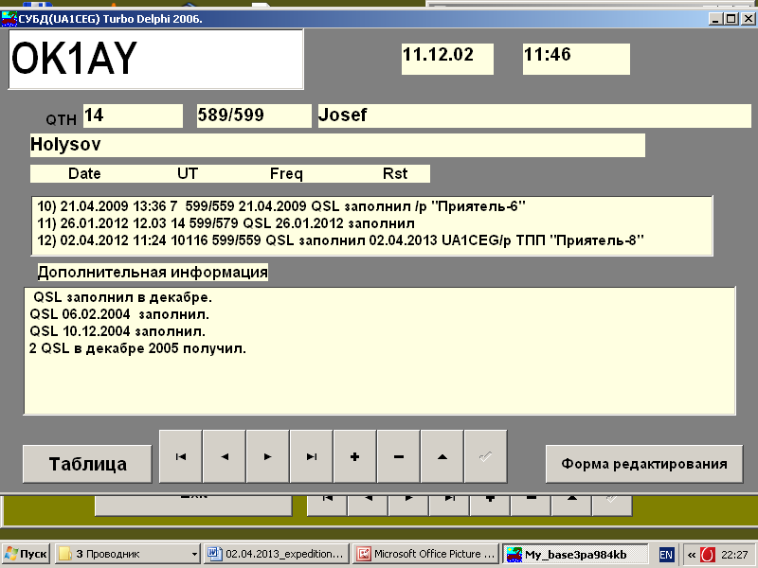

C Josef(ом) встречаемся регулярно. Активно коротковолновик работает в эфире!
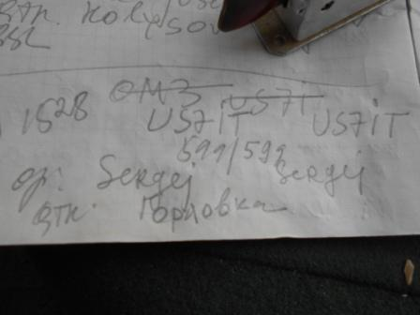

В Горловке +17 градусов! С Сергеем неплохо поговорили.
Итого 8 QSO:

1) OK1DIL 599/599;
2) DL0VK 589/569;
3) DL8WN 589/599;
4) YU1RW 599/599;
5) SP5AZN 599/599;
6) OK2BPG 599/599;
7) OK1AY 599/559;
8) US7IT 599/599.
На этом я завершил микро- экспедицию, несколько моих общих вызывов остались безответными и я передал: 73! UA1CEG/p CL, CL. 73!
Отлично, по- радиолюбительски, прошёл день после обеда!

P/S Иван RA3WDK опубликовал прекрасную для защиты трансивера от неправильного подключения к источнику питания. Как раз сегодня я допустил такую ошибку. Я подумываю впаять встроить какую- то защиту в QRP/p аппараты. Например, подключить диод, параллельно цепи питания, включив его в обратном направлении. Просто такой необходимости не возникало…

До встречи в эфире!

73! UA1CEG Юрий Александров, д.Гарболово. Ленинградской области, Всеволожского района.
LO23, KP50FI.
Сайт ua1ceg.narod.ru

